5个冷门但超实用的面试技巧，快速拿到更好offer
面试，一个简短的会晤，很可能就决定了你过去几年间的努力，能把你带到什么样的高度，并决定着你未来一段时间内的地位和收入。懂得如何工作固然重要，学会如何应聘也是想拿到理想offer必不可少的。
我们今天所说的，不是该记住哪些知识点，不是怎样描述自己的工作成绩，而是个人的心态、行为层面，如何影响面试官对你的估值。并从5个环节，带你迅速提高应聘能力，拿到更好的offer。
（1）展现自身价值，是工作能力之外的另一种能力
每个人都有擅长的工作领域，但应聘未必在你擅长的范围之内。
有的人工作能力出色，却在面试时发挥不佳，得不到好的offer;而有的人却懂得如何在面试中展现自己，赢得了更好的工作机会。
没有拿到理想offer的人，或许会瞧不起那些工作能力一般，却善于在面试时展现自我的人。但说真的，这不是什么奇技淫巧，这是一种能力。有的人具备了工作的能力，有的人则掌握了展示自身价值的能力。
（2）信息不对称条件下，面试官的估值能力很容易受心理因素影响
面试，从来不是一个信息对称的交易。如果信息完全对称，那用人企业就该偷笑了，招聘工作太简单了，按每个人综合能力高低排序，选取最高的，送走最低的，轻而易举。
但实际上，企业招聘最难的就是了解一个人真实能力的高低，要不然也不会有那么多猎头公司和背景调查公司兴起。求职者还有可能根据外间资料提前了解企业，而通常用人单位对求职者的了解，仅仅就是简历和短短的沟通。
所以，企业对求职者能力的认知，只是在信息不对称条件下，短时间内形成的简易估值。而面试官作为一个人类个体，他的估值能力很容易受到心理因素的影响。
如何抬高你在对方心目中的估值？如果单单针对应聘，这或许比学会如何工作要容易。

一、姿态：成为挑选者
应聘时应该放低姿态还是抬高姿态？或者说应该谦虚还是拽？
还没有在企业中展现自己的能力，就开始对企业进行多方挑剔，这样不谦虚的表现，在很多求职者的眼里，是不利于应聘的，与传统的文化观念、职业教育也并不相符。而且，面试官们也希望这样的求职者少一些比较好。
但现实与人们的认知，从不是对等的。求职者认为应该谦虚，面试官说喜欢谦虚的人，但那些姿态比较高的求职者，在同等能力层级下，却拥有更高的面试成功率和更高的薪资水平。这是为什么?
因为你站在挑选者角度的状态，会无形中提高面试官对你价值的估测。
从对方的态度来预估对方的价值，是人类在社交活动中形成的本能。在社会中，往往是具有高价值的一方有更多的挑选空间，而低价值的一方则等待被挑选。而根据这点，人们会估测那些挑选别人的人，是具有更高价值的人。这样的逆向推理在现实世界里并不总是合理的，但在多数人的思维过程里，潜意识却总会在信息不全的情况下做出这样的本能判断。
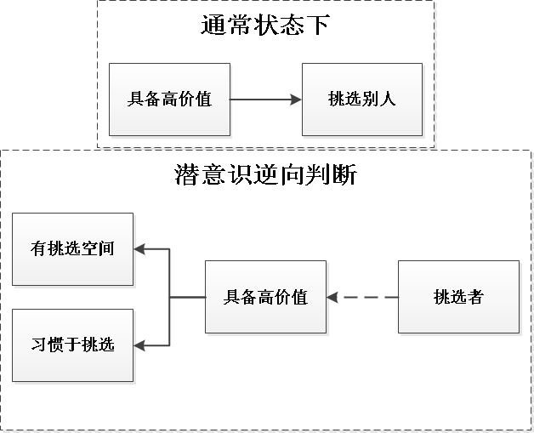
就像我们前文所提到的，面试不是一个信息对称的交易。面试官对于求职者价值的评估，往往是一个粗略的简单感受。在你与面试官刚刚接触，双方价值关系尚不明确的时候，主动站在挑选者的位置上，会让对方的潜意识做出逆向判断，认为你的价值比较高。
虽然对方未必会承接你的态度，相应站在被挑选者的位置上，但在他潜意识的判断中，一个人能够进行挑选，说明他具备了挑选空间，这个人很可能具有较高的价值。同时，刚见面就开始挑选，也说明了一个人习惯于挑选别人，可能通常拥有较高的社会地位。所以，对方对你的价值判断自然也就抬高了很多。
除了有的人经过训练，刻意进行察言观色外，这种关于对方价值的估测过程，一般不会经过主观意识的思考，只在潜意识中进行，却会对价值评估产生很大的影响。所以，高姿态的先声夺人会让你的面试更为顺利。当然，高姿态并不意味着去Diss面试官，只是让你敢于站在挑选者的位置，并表现出你进行挑选的态度。
哦，对了，其实招聘单位也都在使用着姿态的策略。用人单位称前来应聘的人为“求”职者，而成负责面试的人为面试“官”，再设置出无领导小组谈论、答题等复杂的挑选过程，也是在你未曾察觉中调整着你们的关系，从而抬高企业自身的姿态，压低你的姿态。

二、外表：所有人都以貌取人
古人的智慧中，常教导后人，不要以貌取人，正是因为几乎所有人都会以貌取人。这个貌不单单说的长相，是包括着装、配饰、清洁等一系外观因素的统称。
以貌取人是人类的天性，是在百万年进化中养成的本能。远古时期，生存条件没有现今这样发达，一个人所穿着的兽皮、树叶，毫无疑问就体现了他的生存价值。能够裹着猛兽皮的人，不是最好的猎手，就是族群的领导人。而外表的清洁，也只有那些不需要为生存问题担忧的人，才有时间和充足的水资源去实现。因而，通过外观去判断一个人可能蕴藏的价值，并不是现代人趋炎附势的卑劣，而是人性长久以来的本能。
而面试这样一个短暂的面对面接触，面试官在潜意识中，也会根据你的外观状态，对你价值进行估测。
（1）曾经在群体中的地位。外观因素在一定程度上，能够反映出你在过去的公司、社会群体中，处在较高的地位，还是较低的地位，是领导者，还是跟随者。
长期处于领导者地位的人，因为他的行为会给群体内每个成员的生存情况带来影响，所以他的一举一动都会受到群体内其他成员的更多关注。因为受到的关注多，所以拥有较高地位的人，平均来说会更加注重自己的外表状态。
相反，群体地位较低的人，受到的关注也就越少，因而对自己身外在状态的在意程度也就更少。就像长期宅在家里的人，因为不受到关注，所以对自身外在条件的约束大幅度降低。
而你在曾经群体内的地位，毫无疑问是你价值的衡量因素之一，对群体更有价值的人，才更有可能在群体内获得较高的地位。
（2）生活水平的高低。外表状态能体现出生活水平的高低，这并非是和名牌、奢侈品划等号，而是在一定生活水平层级上的人，都会有更多的可支配预算，去调配自己的外表状态，让自己看起来更好。
这从侧面反映出了，你曾经收入情况的高低。而你过去的收入情况，通常就代表了你在过去公司里能创造的价值。一个能为过去的公司创造高的价值、为自己赢得高收入，并有更多的精力、收入来让自己更好的人，自然是更具有能力的人。

三、重视：重视导向失败
很多人都会对面试拿出十二分的重视，无论是初次参加面试的毕业生，还是裸辞之后寻找下家的人，或是有段时间没有工作的普通劳动者，都会非常重视面试，无论是心态上的重视，还是行为上的充分准备。然而，过度的重视，恰恰会带来负面的效果。
一方面，你重视的态度，会给面试官的价值估测带来不好的影响。我们开篇就说过，面试的信息不对称，使得面试官最终的决策很大程度上依赖感觉和估测。而估测，不仅仅是对于你的价值进行估测，自然也有对企业自身价值的估测。如果面试官对企业自身、所提供岗位的估值高，自然对求职者的筛选就更为严格。
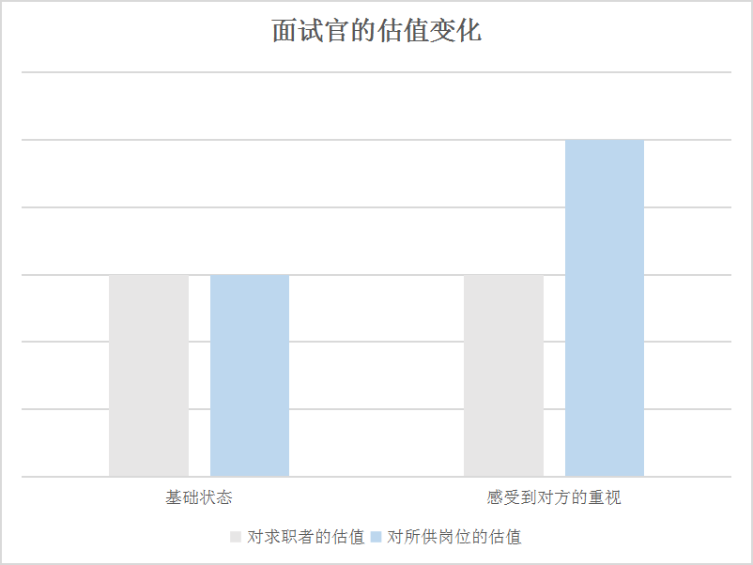
当面试官感受到你对面试的重视态度，就会放大他对企业、所供岗位价值的感知，与此同时，就像“没有高山，不显平地”那样，他对自身的价值估值更高了，相对来说对你的价值的感知就会降低。
另一方面，对于不常参加面试的人来说，过度的重视会影响面试中的发挥。面试前记忆大量的知识点、话术，对思维能力的占用;来到陌生的环境下，产生的不适应感;不了解市场环境，对自身价值的不确定；以及因为对面试结果重视而产生的紧张，都会增大面试时所承担的压力。
而对于大部分人来说，在陌生的场景下，面临很大的压力，会促使机体分泌大量的皮质醇，阻碍自己进行理性的思考或表述，难以发挥出最佳的表现。（这原本是机体的应激激素，在压力、危险状态下分泌，促使个体产生攻击或逃跑等应激行为）
这也是为什么有的人会说，拿到一份offer之后，你的应聘才真正开始。
- 一是通过短时间的频繁面试，让你对面试这一个过程更为适应。
- 二是拿到一份offer之后，无论是因为受到了认可还是因为有了保底，压力状态会大幅度得到缓解，继而在之后的其他面试中可以更好的观察、思考、表达。
除了建议求职者不要过于重视面试，别做太多“考前突击”之外，也建议在平时定期参加面试，作为对自己的训练。
- 一是让自己的身体不再对面试陌生，从而可以在真正的面试中分泌更多的多巴胺，而不是皮质醇，从能够更好的发挥。
- 二是经常通过市场了解、检验自身的价值，对自身价值的认知是冷静思考的基础，而不是“碰到买家，急于出手”的慌张。

四、亲和：没有关系，用眼缘凑
毫无疑问，经人介绍，是容易进入一个公司的方法。但既然身处面试现场，很多时候是没有关系作为依托的。而在面试中，面试官对你的一个粗略感官，就很有可能决定了你是否有机会拿到offer。如果能力相近，一个非常顺眼的人，和一个很不顺眼的人，你会更倾向于选择哪个?
眼缘这个东西，在很多人眼里是非常玄妙的，但实际上，却并非不可控的。只不过因为涉及到的环节比较多，而且每个人有不同的相性范围，你无法提前预测明天的面试官会与具备哪些性格特点的人合拍。所以，也自然不容易在这方面做出调整。
但也有一个很实用的技巧，快速增加你们的投缘程度，这个技巧就是模仿。
在心理咨询中，有一种常用的沟通技术，叫做“先跟后带”。就是先跟随、配合、认同对方，建立起亲和感，缓解对方的抗拒，再对对方进行带领和引导，传达正确的思维方式。而模仿，就是“跟”环节中一项重要的方法。
举个例子，比如要与一位仰面朝天躺着，望向天花板的患者进行沟通，医生也应该以同样的方式躺着看天花板，这样相同的动作会让对方的潜意识感觉到安全和认同。而在日常中，人们的很多行为其实也在不知不觉的使用着这种技巧。
比如：很多人在与小孩在沟通的时候，会刻意模仿小孩子的说话方式、惯用词，甚至是把嗓子捏尖来模仿小孩子说话的声音，这些方式可以更快速的与孩子拉近距离。
又或者：据外国早期的心理学家统计，餐馆内服务员的模仿能力将很大程度上影响他们的小费收入。那些善于模仿顾客的服务员，模仿顾客的语气、动作，还会不断在顾客点餐的过程中重复顾客所说的餐点名称(即便顾客说的餐点名称，不是此餐馆内的标准叫法)。使用这种技巧的服务员所收获的小费，比不擅长这种技巧的服务员高70%。
建立起亲和感，会让对方在无意识间对你表达出更多善意，因而也就提高了获得offer、更高薪资的可能性。
模仿只是一个基础方式，还有很多具体的操作方法，比如镜像、同步、回溯等等，本身与求职面试的关系不大，就不在这里详细介绍了，我会在其他的文章中再进行解读。

五、自信：最有感染力的技术
无论你在面试前“考前突击”时背多少理念、词汇，也比不上自信的说话状态，能为你带来的增值。
自信本身就比任何词语更具有感染力，如果你都不相信自己在面试时说的话，无论在谈论过去经历、成就，还是在谈论工作理念、行业现状、工作计划的时候，都抱着含糊、犹豫态度，那面试官如何能相信你有做好工作的能力？因为，一个有能力，并且在某方面有过成功经验的人，当谈论起自己擅长领域的时候，因该是最自信、无需犹豫的。
害怕说错话，让你无法果断、有底气的说出你的观点，但害怕说错，并不能让你不说错。而且，这种说话的状态，还更会让人对你所说的话产生质疑。
无论在工作的团队中，还是在社会组织、学校学生群体里。凡是由人所聚集形成的群体中，总会有一部分人在发号施令，也总会有人在背地议论。但有趣的是，即便发号施令的人做出一个并非最佳的决策，也会受到响应和跟随。而背地里小声议论的人，即便真的提出了一个更好的选择，也没人会在乎他的想法。
且不说这些自信的人，在长期的相处中给人带来了更好的刻板印象，所产生的影响效果。就算是一个由陌生人组成的临时团队，也往往自信的人更容易受到响应和跟从，因为自信，本身就是一种影响力。
不要害怕自己在面试过程中说错话，即便你自信的说出一句错误的话，也比你懦弱、犹豫许久说出一句正确的话要带来更好的效果。

写在最后
工作能力，或许有高低的衡量尺度。然而，面试官不是机器，他的感受，可以被轻松影响。学会突显自身的价值，从而拿到更好的offer，是每个求职者在学习如何工作之外都应该了解的。
下一篇，我们将介绍在面试中谈论薪资的技巧，想通过面试多拿30%的薪水，就关注留意一下吧。
当然，展示自身价值的能力，也仅仅是辅助。如果没有切实的工作能力，进入公司后，也无法支撑起自己在面试中塑造的形象。二者兼具，才是上策。在起点学员报名学习，就是一个可以快速提升工作能力的不错途径。

